

Datenblatt Kompaktlader „Bobcat 463“

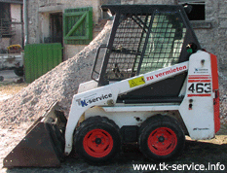
  Einsatzgewicht | t | 1,3
  Leistung | kW | 16,8
  Schaufelinhalt | m³ | 0,18
  Fahrbare Nutzlast | kg | 329
  Länge | mm | 2553
  Breite | mm | 914
  Höhe | mm | 1818

Im Lieferumfang eines Kompaktlader ist eine Palettengabel kostenlos enthalten!

Vorteile des Kompaktlader:  - BICS Sicherheitssystem  - Bob-Tach Schnellwechselsystem  - Zusatzhydraulik vorne  - Hubarmsperre  - Funkenfreier Auspuff  - Schmales Hubarmprofil für gute Rundumsicht  - Schwingsitz  - Schutzbügel mit Armlehne  - Überrollbügel ROPS (EC 86/295) | 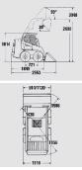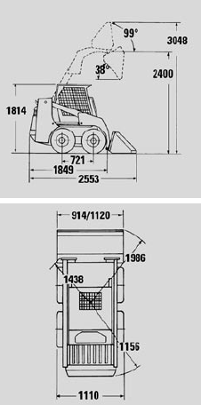

Unsere Kompaktlader benötigen eine Zuglast von 2,1t des Zugfahrzeuges!

Mehr Infos: www.baggerverleih.tk-service.info

Sie haben Fragen? Rufen Sie uns an: 0 52 32/ 6 60 32

Mietvertrag Minibagger/ Kompaktlader

Per Fax an: 0 52 32 / 9 22 29 99

Angaben zum Mieter:
Firma:
Anrede:
Vorname:
Straße, Nr.:
PLZ, Ort:
Telefon: | /

Ich / Wir mieten hiermit verbindlich folgenden Mietgegenstand:

Bitte geben Sie die zu mietenden Geräte an:
Kompaktlader mit Fahrer
Kompaktlader ohne Fahrer
Baggertransporter
Lieferung/ Abholung
Soll der Bagger/ Kompaktlader geliefert werden?
Für welchen Zeitraum benötigen Sie das Gerät?
Vom .. bis ..
Sie bezahlen
100,- € Kaution zahlen Sie bei Lieferung bzw. Abholung in Bar!
Raum für Mitteilungen an uns:

Die Allgemeinen Geschäftsbedingungen und das Widerrufsrecht habe ich erhalten und anerkannt: Ja; Nein

Bitte beachten Sie: Ihre Bestellung ist erst dann verbindlich angenommen, wenn diese schriftlich durch TK-Service, Thomas König, Brunnenstraße 38, D-32791 Lage bestätigt wurde. Alle Nebenabreden bedürfen der Schriftform.

Ort: , Datum: 23.10.2009 Unterschrift: ..............................................

Sie haben Fragen? Rufen Sie uns an: 0 52 32/ 6 60 32

